ZigBee系统结构与射频性能分析及射频测试方法
ZigBee 技术是一种具有统一标准的短距离无线通信技术。其命名来自于人们对蜜蜂采蜜过程中跳“Z”字舞的观察。蜜蜂体积小，所需能量小，又能传送采集的花粉，因此人们用ZigBee 代表成本低、体积小、能量消耗小和传输速率低的无线通信技术。本文对ZigBee 网络的结构进行了介绍，对ZigBee射频性能进行了分析，并对ZigBee射频测试的方法进行了讨论。
1 引言
ZigBee 作为将对21 世纪产生巨大影响的新技术之一，与传统网络相比，无线传感器网络是一种以数据为中心的自组织无线网络，具有可快速临时组网、网络拓扑结构可动态变化、抗毁性强、无需架设网络基础设施等特点。基于这些特点，ZigBee 被广泛应用于军事、环境监测、智能家居、建筑物状态监控、复杂机械监控、城市交通、空间探索，以及机场、大型工业园区的安全检测等领域。环境监测是无线传感器网络应用的一个方面，传感器网络在环境监测领域具有非常明显的优势，可以为实现更加准确、数据量更大、对环境影响更小的环境监测提供一个全新的手段。
ZigBee 技术以其低成本、低功耗、网络容量大、传输时延短和可靠性高等特点，在环境监测、智能家居、楼宇自动化、工业控制等领域得到广泛应用。
2 ZigBee技术特点及其网络结构
（1）ZigBee的技术特点
●低功耗：由于ZigBee 的传输速率低，发射功率仅为1mW，而且采用了休眠模式，功耗低，因此ZigBee 设备非常省电。据估算，ZigBee 设备仅靠两节5 号电池就可以维持长达2 年左右的使用时间，这是其它无线设备望尘莫及的。
●成本低：ZigBee 模块的初始成本在6 美元左右，估计很快就能降到1.5~2.5 美元，并且ZigBee 协议是免专利费的。低成本对于ZigBee也是一个关键的因素。
●时延短：通信时延和从休眠状态激活的时延都非常短，典型的搜索设备时延为30ms，休眠激活的时延是15ms，活动设备信道接入的时延为15ms。因此，ZigBee 技术适用于对时延要求苛刻的无线控制(如工业控制场合等)应用。
●网络容量大：一个星型结构的ZigBee 网络最多可以容纳254 个从设备和一个主设备，而且网络组成灵活。
●可靠：采取了碰撞避免策略(CSMA-CA)，同时为需要固定带宽的通信业务预留了专用时隙，避开了发送数据的竞争和冲突。MAC层采用了完全确认的数据传输模式，每个发送的数据包都必须等待接收方的确认信息。如果传输过程中出现问题可以进行重发。
●安全：ZigBee 提供了基于循环冗余校验(CRC)的数据包完整性检查功能，支持鉴权和认证，采用了AES-128 的加密算法，各个应用可以灵活确定其安全属性。
（2）ZigBee网络中的设备和网络拓扑结构
按设备的功能强弱划分为全功能设备(FFD)和精简功能设备(RFD)。
●全功能设备有更多的存储器、计算能力，具有全部802.15.4 功能和所有特性。有控制器的功能，可提供信息双向传输。
●精简功能设备仅附带有限的功能来控制成本和复杂性，只作为终端设备使用，使用小内存、小协议栈，实现简单。
按设备在网络中的作用划分为Zig-Bee 协调器、ZigBee 路由器和ZigBee 终端设备。
●ZigBee 协调器处于网络顶层，它总是处于工作状态，有稳定可靠的电源供给。包含所有的网络信息，是3 种设备中最复杂的一种，存储容量大、计算能力强。能发送网络信标、建立一个网络、管理网络节点、存储网络节点信息等。它们只能由FFD承担。
●ZigBee 路由器必须具备数据的存储和转发能力及路由发现能力。除完成应用任务外，还必须支持其子设备的连接、路由表的维护等。它们只能由FFD承担。
●ZigBee 终端设备结构和功能最简单，用电池供电，大部分时间处于睡眠状态，最大程度地节约电能，延长电池寿命。可以由FFD 承担，但主要还是由RFD承担。
IEEE 802.15.4/ZigBee 协议中明确定义了3 种拓扑结构，即星型结构(Star)、簇树结构(ClusterTree)和网状结构(Mesh)，具体参见图1。
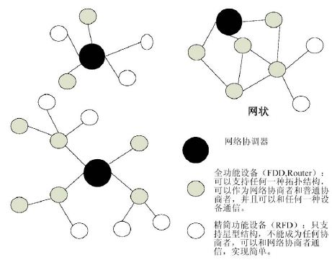
图1 几种基本的网络模型
在星状拓扑中，网络由一个协调器控制。协调器要负责初始化并维护网络以及网络中的所有其他设备，这些设备均作为终端设备直接与协调器通信。在Mesh 或簇树网络中，协调器负责启动网络并设置某些关键参数，但是网络可以通过路由器进行扩展。在簇树网络中，路由器采用分级路由策略传送数据和控制信息。树状网络通常使用基于信标的通信模式。Mesh网络允许完全的点对点通信，在Mesh 网络中路由器不会发送常规IEEE802.15.4 信标。
3 ZigBee射频测试主要内容及分析
ZigBee 的测试规范主要依据IEEE 802.15.4 标准对整机性能进行测试。整机性能测试包括发射机和接收机性能测试。发射机射频的主要需求分为两部分：保证有用信道中发射信号的质量和防止来自于无用发射的频率分量。接收机应具有对抗大范围干扰信号的能力，从而保证有用信号可靠解调，并避免传输的过度敏感。下面详细介绍ZigBee的发射测试和接收测试。
（1）发射机测试
发射机测试原理：分析发射机发射信号，首先要用一个理想的接收机把发射信号变成数字的基带信号。然后在数字中进行信号处理，得出相应的指标。实际测试时，一般利用高性能的频谱仪或信号分析仪作为理想的接收机。经过理想接收机并AD转换后得到IO数据，对这些数据进行一系列的脉冲成形滤波、内插、抽取就会得到初始的测量信号，然后还需要对测量信号进行幅度、相位和频率，以及时间的修正以得到修正测量信号，然后对测量信号进行解扰、解扩、解调、再调制、再扩频、再加扰，经过成形滤波器就得到了参考信号，最后通过修正测量信号和参考信号的比较计算就得到了信道内测量的各个指标。
对于发射机，在发射机测试指标里主要包括如下测试项目：
●发射机信号输出功率
发射机发射功率应不干扰其他设备和系统，因此ZigBee 的输出功率一定要满足指标要求。不同地区的最大发射功率在相应的频段上是不同的，在中国最大发射功率为10mW（EIRP）。
●功率升降
●频谱发射模板
对于无线数据通信ZigBee 来说，发射机的频谱发射模板及杂散发射特性直接影响其对现存的无线电业务造成干扰。发射机频谱功率应低于规定的限值，在我国频谱功率模板限值如表1 所示。对于相对限值和绝对限值，平均功率谱均值的测量均采用100kHz 的分辨率带宽。对于相对限值参考功率为中心频率fc±600kHz最高的平均功率谱密度。
表1 最大发射功率状态发射杂散
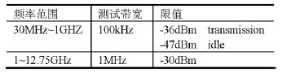
●发射杂散
发射机杂散辐射是由于非期望的发射机现象引起的（例如谐波辐射、寄生辐射、互调产物），但是不包括带外辐射。杂散辐射限值仅限于从信道边缘开始计算，大于有用带宽2.5 倍的频率范围。为了改善测量精度、灵敏度和效率，分辨率带宽可以小于测量带宽。
●中心频率容限
发射中心频率容忍度应在频率最大值的±40ppm范围内。
●星座图误差
●误差矢量幅度（EVM）
EVM指的是误差向量（包括幅度和相位的失量），表征在一个给定时刻理想无误差基准信号（物理层规范参考信号）与实际发射信号的向量差（见图2）。从EVM参数中，我们可以了解到一个输出信号的幅度误差和相位误差。
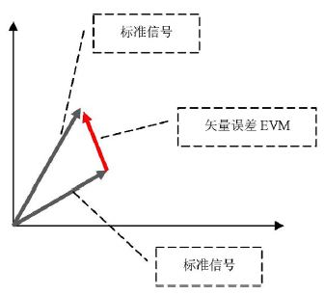
图2 误差矢量计算
图2 误差矢量计算EVM是衡量一个RF 系统总体调制质量的指标，定义为信号星座图上测量信号与理想信号之间的误差，用来表示发射器的调制精度，调制解调器、PA、混频器、收发器等对它都会有影响。发射机调制的准确度决定于EVM 的测量。当测量1000 码片时发射机的EVM应小于35%。接收到的实际发送信号应在接收系统恢复后的基带IQ码片上测量。
（2）接收机测试
接收机测试原理：接收机测试目的是为了评估无线数据通信接收部分整体性能是否符合设计和验收要求。一般情况下测试端口位于射频输入端口，采用标准信号源产生射频测试信号，馈入接收机，然后对输出码流进行测试以对接收机性能进行评估。
在接收机测试指标里主要包括如下测试项目：
●符号错误容限
在我国采用780MHz 频段O-QPSK/MPSK 调制的物理层符号速率应为62.5ksymbol/s，此时符号精度为± 40ppm。
●接收机灵敏度
接收机灵敏度是指满足一定的接收包错误率的情况下，接收机的最小输入功率。在满足表2 条件下设备具有达到-85dBm或更好的灵敏度。
表2 接收机要求
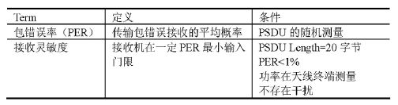
●最大输入电平
接收机的最大输入电平是接收机期望信号在接收机输入端，满足表2 要求的最大输入功率。接收机的最大输入电平应大于等于-20dBm。
●接收机阻塞
阻塞特性指的是在期望信道之外存在干扰信号的情况下，干扰信号使接收有用信号质量下降幅度不超过接收机PER限值，即PEB<1%。其中，相邻信道为所需信道任意一边最近的信道，备用信道为相邻信道的下一信道。
相邻信道抗干扰应按如下方法测量：所需信道应按定义的780MHz O-QPSK/MPSK PHY 信号配置，信号功率应设为比测得的最大允许的接收机灵敏度大3dB。
●能量检测
信道能量检测为网络层提供信道选择依据。主要测量目标信道中接收信号的功率强度，由于这个检测本身不进行解码操作，所以检测结果是有效信号功率和噪声信号功率之和。
●链路质量指示（LQI）
链路质量指示为网络层或应用层提供接收数据帧时无线信号的强度和质量信息，与信道能量检测不同的是，它要对信号进行解码，生成的是一个信噪比指标。这个信噪比指标和物理层数据单元一并提交给上层处理。LQI 测量是描述接收数据包的质量。其测量可能会用到接受机ED、信噪比估计，或者两者的结合。
●空闲信道估计（CCA）
物理层应提供以下方法中至少一种来体现空闲信道估计CCA的能力。判断信道的信号能量，若信号能量低于某一个门限量，则认为信道空闲；判断无线信道的特征，这个特征主要包括两方面，即扩频信号和载波频率；综合前两种模式，同时检测信号强度和信号特征，给出信道空闲判断。
●CCA测量参数
——ED 门槛为对应于接收信号功率至少大于接收机灵敏度+10dB。
——CCA 的检测时间应为8 符号周期。
4 ZigBee 射频参考测试方案
ZigBee 终端的射频测试系统由无线测试仪、频谱仪和信号发生器组成硬件平台，在此基础上采用GPIB或LAN口进行系统控制，在主控计算机上开发测试软件，最终实现全自动测试。
●无线测试仪：支持ZigBee 信令模式，支持IEEE802.15.4 规定的物理层特性的ZigBee信号。
●矢量信号源：支持IEEE 802.15.4 规定的物理层特性的ZigBee信号。
●频谱分析仪：支持ZigBee 终端频谱测试和杂散测试，带宽要达到30MHz～12.75GHz。
发射机测试原理图如图3 所示，ZigBee 发射信号进入矢量信号分析仪，测量各个发射机指标。
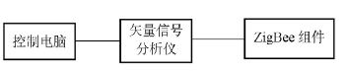
图3 发射机测试原理图
普通接收机测试原理图如图4 所示，矢量信号发生器产生标准ZigBee 信号传送给ZigBee 组件接收机，ZigBee 产生ACKFrame 确认接受。矢量信号分析仪分析ACK是否符合标准。
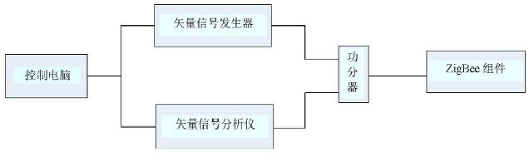
图4 接收机原理测试图
接收机阻塞原理图如图5 所示，矢量信号发生器1产生主要信号，矢量信号发生器2 产生邻信道干扰信号发送给待测件，测试接收机阻塞性能。
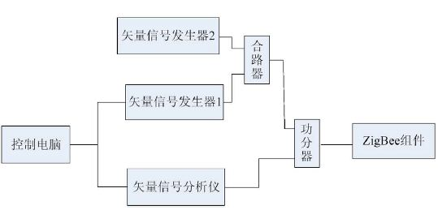
图5 接收机阻塞原理测试图
5 结束语
ZigBee 预计到2015 年国内物联网市场规模将达到7500 亿元，年复合增长率超过30%。智慧城市建设成为运营商推进物联网的重要落脚点。此外，工业和信息化部和财政部已设专项资金用以支持物联网发展。据悉，2013 年投入的专项资金支持预算较2012 年有所增长，将超过5 亿元。业内人士预计未来10 年内物联网会大规模普及，其产业规模将远超互联网。由此可知，ZigBee 技术将会发展迅速，其未来的应用范围也会相当的广泛。

